Fiche sujet – candidat (1/3)
Contexte
L’étourneau sansonnet (Sturnus vulgaris) est un oiseau très répandu dans nos régions. C’est un oiseau-chanteur, connu pour être un virtuose du chant. Après un temps d’apprentissage, l’oisillon acquiert le chant caractéristique de son espèce. Ce chant évoluera tout au long de sa vie.
On cherche à montrer que l’étourneau sansonnet est capable de diversifier son chant par apprentissage.

Consignes
Partie A : Appropriation du contexte, proposition d’une stratégie et activité pratique (durée recommandée : 40 minutes)
Élaborer une stratégie de résolution afin de vérifier que les jeunes étourneaux sansonnets intègrent à leur chant, au cours de leur apprentissage, des imitations des sons entendus dans leur environnement.

Appeler l’examinateur pour formaliser votre proposition à l’oral.

Mettre en œuvre le protocole.
Partie B : Présentation et interprétation des résultats ; conclusion (durée recommandée : 20 minutes)
Présenter et traiter les résultats obtenus, sous la forme de votre choix et les interpréter.

Répondre sur la fiche-réponse candidat, appeler l’examinateur pour vérifier votre production et obtenir une ressource complémentaire

Conclure, à partir de l’ensemble des données, sur la capacité de l’étourneau sansonnet à diversifier son chant par apprentissage.
Fiche sujet – candidat (2/3)
Protocole
Matériel :  - fichiers de chants d’oiseaux enregistrés en France ;  - logiciel d’édition de sons et sa fiche technique ;  - écouteurs. | Afin de déterminer si les jeunes étourneaux sansonnets intègrent des sons de leur environnement au cours de leur apprentissage :  - traiter les séquences sonores de chants d’oiseaux.

Fiche sujet – candidat (3/3)
Ressources
Fiche descriptive de l’espèce :  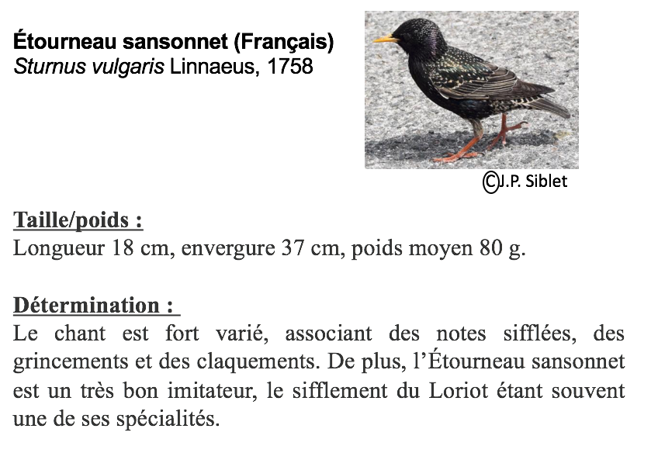  https://inpn.mnhn.fr/espece/cd_nom/4516/tab/fiche | Biologie et éthologie de l’étourneau :  Souvent sédentaires ou n’effectuant que des déplacements limités, nos étourneaux sont rejoints durant la période hivernale par des troupes de migrateurs issus des populations plus nordiques et orientales. Dispersés sur de vastes surfaces où ils recherchent leur nourriture durant la journée, ces oiseaux se regroupent à la tombée de la nuit pour regagner leurs dortoirs.  https://inpn.mnhn.fr/espece/cd_nom/4516/tab/fiche
Extrait d’un chant d’oiseau visualisé par le logiciel Audacity :
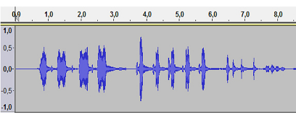

note
syllabe
phrase
La syntaxe d’un chant correspond à la durée et à l’ordre des notes, syllabes ou phrases.

ÉTAPE A1 :

- Ce que je fais : On cherche à prouver que l’étourneau est capable d’intégrer à ses chants des sons similaires à son environnement.

- Comment je le fais : Nous allons écouter différents chants d’oiseaux afin de déterminer si des notes ou des syllabes dans leurs chants correspondent.

- Ce que j’attends : Nous attendons donc de voir les mêmes syllabes et notes pour prouver la diversification par apprentissage.

ÉTAPE A2 (manip)

ÉTAPE B1 :

Capture d’écran ou tableau montrant la présence des mêmes syllabes, les entourer et les mettre en évidence. Et surtout le dire à l’écrit.

ÉTAPE B2 :

- Je vois que : Dans la séquence, il y a des notes et des syllabes semblables à d’autres oiseaux.

- Je sais que : Le chant de l’étourneau évolue tout au long de sa vie, il est dit aussi que c’est un très bon imitateur.

- Je peux donc en conclure que : L’étourneau est capable de diversifier son langage par apprentissage avec son environnement

- Distanciation : Nous pouvons nous demander si cela affecte la compréhension entre différents étourneaux qui n’ont pas le même environnement.

